PROVOZNÍ A PARKOVACÍ ŘÁD

Tento provozní řád platí pro parkovací plochu u Tipsport Arény Praha, provozovanou společností HC Sparta Praha a.s., se sídlem Praha 7, Za elektrárnou 419, IČO: 61860875, DIČ: CZ61860875, zapsané v obchodním rejstříku vedeném Městským soudem v Praze, oddíl B, vložka 2998; na základě ŽL ČJ:OŽV/325/2011/Syk/3. Provozní řád vychází z platné právní úpravy, zejména zák. č. 361/2000 S., o provozu na pozemních komunikacích a o změnách některých zákonů (zákon o silničním provozu), ve znění pozdějších předpisů a dalších souvisejících předpisů.

I.
Zodpovědnost provozovatele

Provozovatel zodpovídá za:
- označení parkoviště v souladu s příslušnou právní normou;
- viditelné umístění ceníku za parkovné;
- řízení provozu na parkovišti v režimu s obsluhou;
- udržování čistoty a pořádku na parkovišti;
- správnost a potvrzení účetního dokladu o parkovném.
Provozovatel nezodpovídá za:
- poškození, ztrátu, či odcizení věcí, které nejsou příslušenstvím vozidla;
- škodu, kterou způsobil řidič jiného vozidla. V tomto případě uplatňuje poškozený nárok na náhradu škody přímo proti této osobě;
- za možnost zajištění volného parkovacího místa v případě plné obsazenosti parkoviště.
Upozornění:
- provozovatel je oprávněn kontrolovat, zda zákazník dodržuje povinnosti stanovené tímto řádem a v případě jejich porušení provést příslušné právní úkony, zejména uplatnit právo na náhradu škody nebo úhradu smluvní pokuty dle tohoto provozního a parkovacího řádu. V případě prokazatelného porušení kterékoliv povinnosti stanovené tímto provozním a parkovacím řádem je provozovatel oprávněn dočasně či trvale vyloučit držitele parkovacího lístku či parkovací karty z užívání parkoviště;
- provozovatel upozorňuje návštěvníky, že parkoviště není parkovištěm hlídaným a provozovatel pověřený provozem nezajišťují ochranu a ostrahu zaparkovaných automobilů. Přítomná bezpečnostní služba zajišťuje pouze provoz, ochranu a ostrahu majetku provozovatele. Provozovatel tak neodpovídá za parkující vozidla nebo jejich obsah.

II.
Práva a povinnosti zákazníka

Zákazník má povinnost:
- se před vjezdem na parkoviště seznámit s podmínkami uvedenými v tomto provozním a parkovacím řádu;
- při vjezdu každého automobilu na parkoviště odebrat vždy jeden parkovací lístek nebo použít jednu platnou parkovací kartu, čímž dochází k uzavření nájemní smlouvy na jedno parkovací místo;
- při odjezdu každého automobilu použít vždy jeden platný parkovací lístek nebo jednu platnou parkovací kartu, čímž dojde k ukončení nájemní smlouvy na jedno parkovací místo;
- vjet na parkoviště pouze vozidlem splňující technické podmínky provozu na pozemních komunikacích;
- parkovat na vyznačených parkovacích plochách;
- neponechávat ve vozidle věci volně položené a nezamykat ve vozidle děti nebo zvířata;
- uposlechnout pokynů dozorce parkoviště při řízení provozu na parkovišti;
- uzamknout vozidlo a uzavřít všechna okna, aktivovat technické a elektronické zabezpečovací systémy;
- nezakrývat zaparkované vozidlo plachtou;
- neznečišťovat prostor parkoviště;
- neprovádět na prostoru parkoviště aktivní reklamní činnost, která není minimálně 7 dní před vjezdem na parkoviště schválena provozovatelem. Aktivní reklamní činností je myšleno jednání zákazníka za účelem osobního prospěchu nebo prospěchu třetích osob. Za toto jednání se považuje světelná pojízdná reklama, audio pojízdná reklama, umístění pojízdné outdoorové plochy nebo promo akce spojené s vjezdem vozidla;
- neprovádět opravy, údržbu a mytí vozidel;
- neprovádět doplňování pohonných hmot;
- při násilném vniknutí do vozidla nebo jeho jiném poškození nebo při odcizení jeho součásti ponechat vozidlo na místě a hlásit tuto skutečnost příslušnému útvaru Policie ČR.
Upozornění:
- zákazník má povinnost po vjezdu na parkoviště či výjezdu z něj zajistit, aby společně s ním v rámci jedné parkovací karty či parkovacího lístku neprojelo více vozidel, a to zejména zastavením vozidla za automatickou závorou po vjezdu či výjezdu. V případě prokazatelného porušení této povinnosti je zákazník povinen uhradit provozovateli smluvní pokutu ve výši 1.000 Kč za každé vozidlo, kterému takto umožnil současně s jeho vozidlem vjezd či výjezd do/z areálu parkoviště.
Zákazník má právo:
- obdržet potvrzení o výši zaplacené částky za parkovné;
- na poskytnutí informací o nejbližším dopravním systému a umístění důležitých služeb (lékařská služba, Policie ČR apod.).

III.
Provozní doba parkoviště

Parkoviště je provozováno „non-stop“ celotýdenně (pondělí – neděle).

IV.
Typ parkoviště

Parkoviště je provozováno jako veřejné, placené a organizované provozovatelem. Parkovací místa jsou určena pro parkování osobních i dodávkových vozidel a autobusů. Parkoviště je provozováno v základním režimu s automatickým závorovým systémem a automatickou pokladnou, v případě vysokého vytížení v režimu s obsluhou.

V.
Cena za parkování

Ceny jsou uvedeny v sazebníku, který je umístěn tak, aby se zákazník s cenou seznámil před započetím parkování, tj. před přijetím služby a jsou následovné:

- 40 Kč / hodina za osobní automobil, po uplynutí 24O minut, cena 24O Kč za celodenní parkování + každý následující den

- 100 Kč / hodina za autobus, po uplynutí 240 minut, cena 600 Kč za celodenní parkování + každý následující den

V případě ztráty lístku je zákazník povinen uhradit v automatické pokladně storno poplatek 1000 Kč. V případě ztráty čipové karty je zákazník povinen tuto ztrátu nahlásit na recepci TSA a uhradit storno poplatek 500 Kč.

Cena za parkovné se hradí v hotovosti nebo platební kartou v automatické pokladně u vjezdu na parkoviště v případě provozu s automatickým závorovým systémem nebo obsluze parkoviště při výjezdu z parkoviště v případě provozu s obsluhou. V případě problému je přítomna nepřetržitá služba na recepci TSA.

VI.
Plánek parkoviště

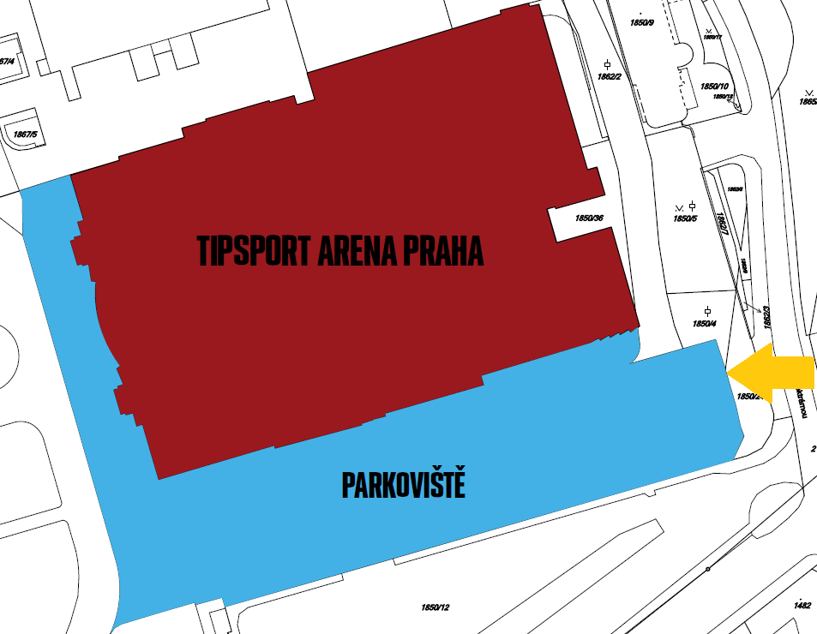

VII.
Platnost provozního a parkovacího řádu

Provozní a parkovací řád nabývá platnosti dnem 1.8.2020.

